20231310ZK12

(2023·重庆市育才中学高二期中)如图甲所示，A、B两极板间加上如图乙所示的交变电压，A板的电势为0，一质量为*m*、电荷量大小为*q*的负电荷仅在静电力作用下，在*t*＝时刻从A板的小孔处由静止释放进入两极板运动，恰好到达B板，则(　　)

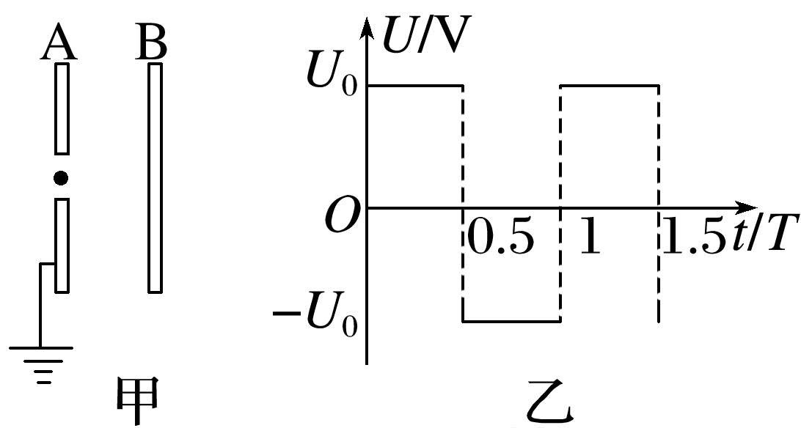

A．电荷在时到达B板

B．电荷在两板间的最大速度为

C．A、B两板间的距离为

D．若电荷在*t*＝时刻进入两极板，它将不能到达B板